ДОКУМЕНТАЦИЯ НА ПРОЕКТ
MusicHub

Изготвен от:
Димитър Белинов
Даяна Кънчева
Виктория Минчева
МОДУЛ VI „БАЗИ ДАННИ“ (БД)
ЗА 11 КЛАС
ПО НП „ОБУЧЕНИЕ ЗА ИТ УМЕНИЯ И КАРИЕРА“, ЦЕНТЪР ПЛОВДИВ

Място на провеждане на обучението:
ППМГ „Гео Милев“, гр. Стара Загора
Цели
Целта на проекта е да се създаде добре структурирана релационна база данни за управление на информацията, свързана с музикална стрийминг платформа. Системата съхранява данни за изпълнители, албуми, песни, плейлисти и потребители, както и връзките между тях. Базата данни позволява организирано и ефективно съхранение на музикално съдържание, като осигурява възможност за гъвкаво управление на плейлисти, проследяване на албумите на даден изпълнител и участието на песните в различни плейлисти. Разпределение на ролите:
Даяна:
- Свързване на таблиците в релация и изготвяне на модел
- Попълване на таблиците в БД с информация
- Тестване на проекта
Виктория:
- Анализ на изискванията и планиране на структурата на базата данни
- Конструиране на заявки, свързани с БД
- Създаване на документацията
Димитър:
- Проектиране и структуриране на БД
- Конструиране на заявки, свързани с БД
- Изготвяне на презентация на проекта

Основни етапи в реализацията
- Обсъждане и събиране на идеи за проекта
- Обсъждане на дизайн и релации между таблиците в БД
- Създаване на БД
- Въвеждане на информация в БД
- Конструиране на заявки към БД
- Писане на документация
- Изготвяне на презентация

Реализация
Създали сме локална база MusicHub, като за целта използвахме приложението MySQL Workbench. Базата се състои от таблиците:
- Artists – съдържа: ArtistId, Name, Country, Genre
- Albums – съдържа: AlbumId, Title, ReleaseYear, ArtistId
- Songs – съдържа: SongId, Тitle, Duration, AlbumId
- Playlists – съдържа: PlaylistId, Name, CreatedDate
- PlaylistSongs – съдържа: PlaylistId, SongId
- Users – съдържа: UserId, Username, Email
- UserPlaylists – съдържа: UserId, PlaylistsId
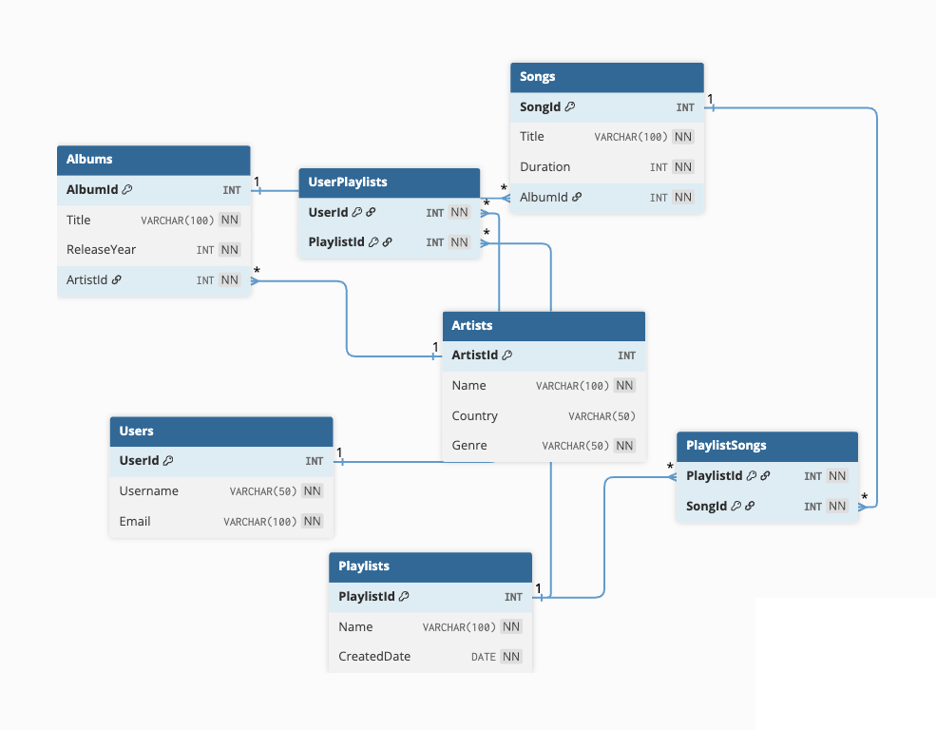

Заявки:
1. Първите пет артисти, подредени по големина
SELECT * FROM Artists AS a
ORDER BY a.Name
LIMIT 5;
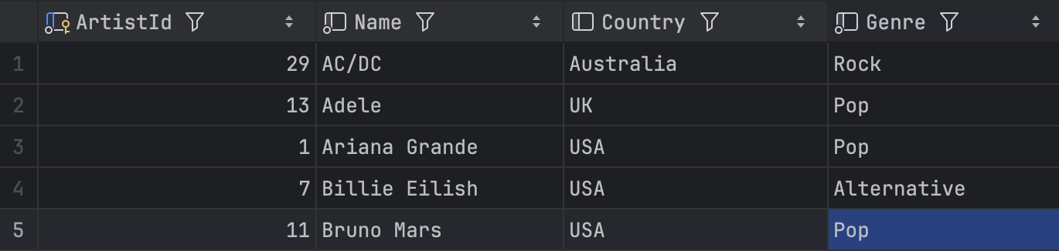

2. Всички албуми излезли след 2015 година
SELECT * FROM Albums
WHERE ReleaseYear > 2015;
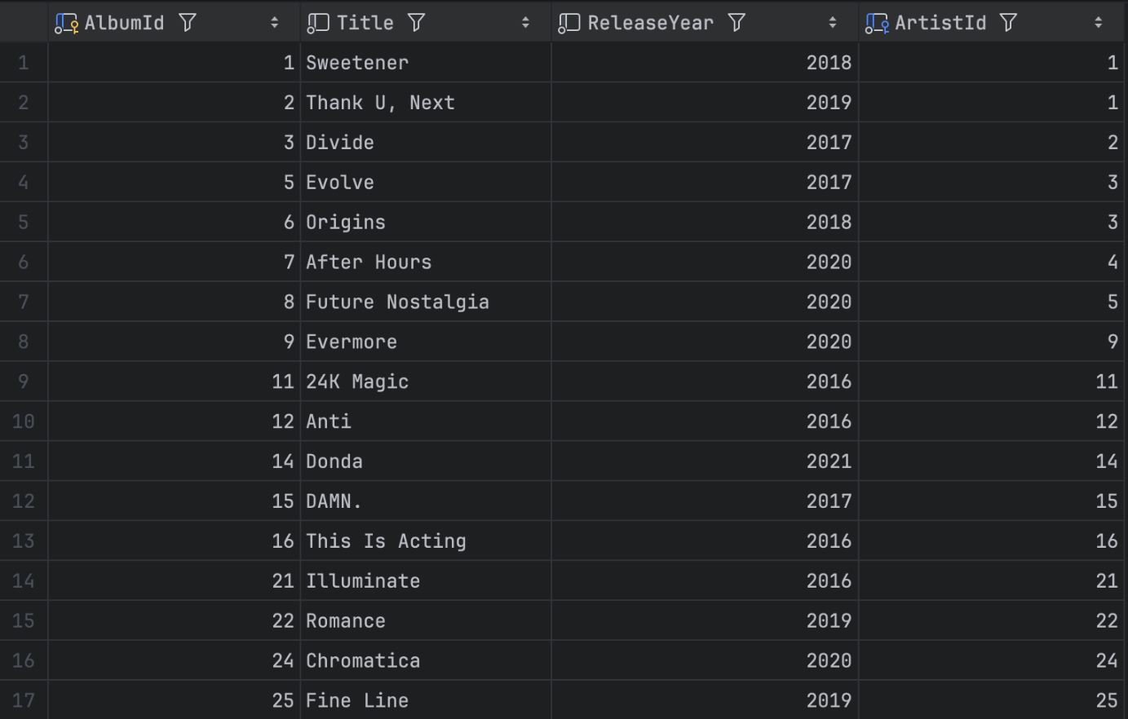

3. Всички песни по-дълги от 300 секунди (5 минути)
SELECT * FROM Songs
WHERE Duration > 300;
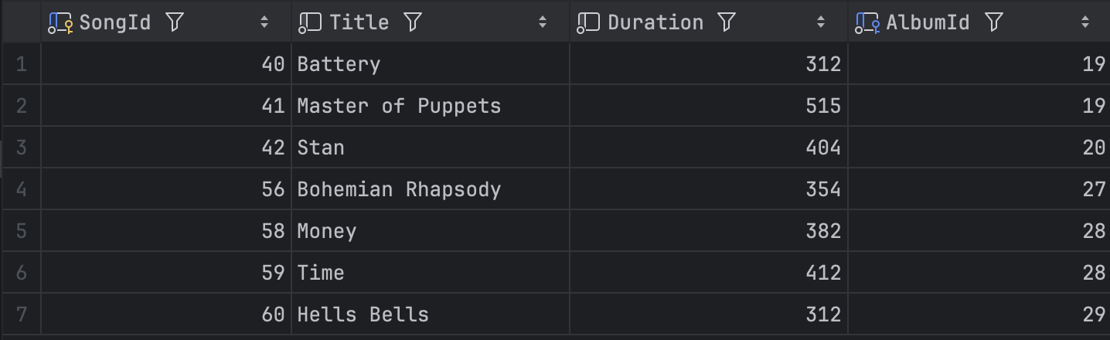

4. Всички плейлисти с броя песни във всеки
SELECT p.Name, COUNT(ps.SongId) AS SongCount
FROM Playlists AS p
JOIN PlaylistSongs AS ps ON p.PlaylistId = ps.PlaylistId
GROUP BY p.PlaylistId;
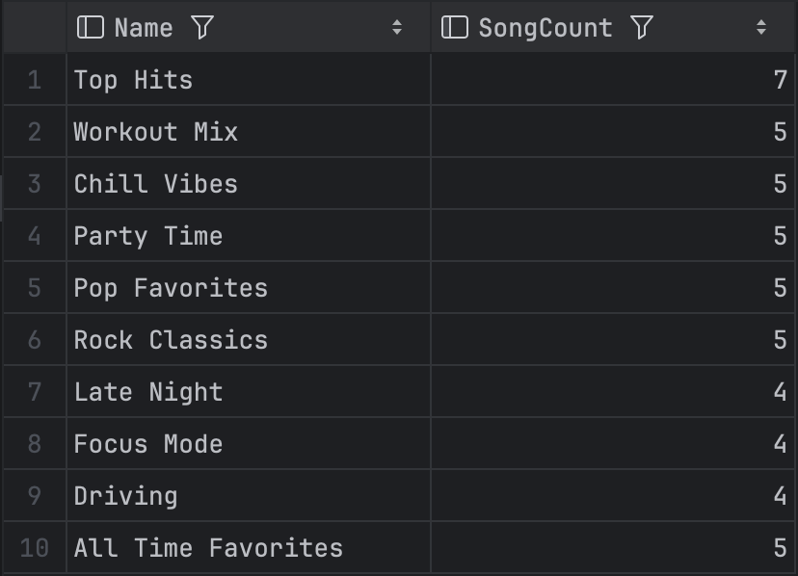

5. Всички песни на "Ed Sheeran"
SELECT s.Title, a.Title AS Album
FROM Songs AS s
JOIN Albums AS a ON s.AlbumId = a.AlbumId
JOIN Artists AS ar ON a.ArtistId = ar.ArtistId
WHERE ar.Name = 'Ed Sheeran';
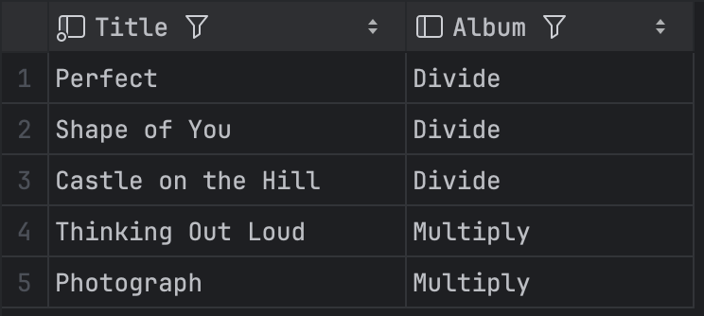

6. Потребители с повече от 2 плейлиста
SELECT u.Username, COUNT(up.PlaylistId) AS PlaylistCount
FROM Users AS u
JOIN UserPlaylists AS up ON u.UserId = up.UserId
GROUP BY u.UserId
HAVING COUNT(up.PlaylistId) > 2;
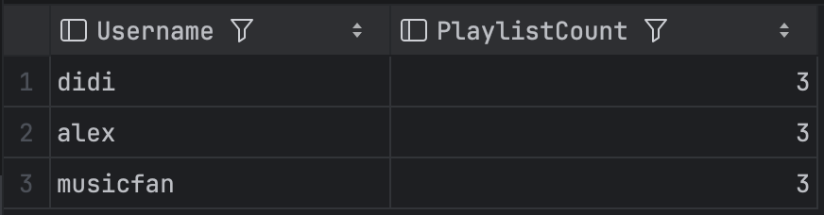

7. Плейлисти съдържащи песни на "Adele"
SELECT DISTINCT p.Name
FROM Playlists AS p
JOIN PlaylistSongs AS ps ON p.PlaylistId = ps.PlaylistId
JOIN Songs AS s ON ps.SongId = s.SongId
JOIN Albums AS a ON s.AlbumId = a.AlbumId
JOIN Artists AS ar ON a.ArtistId = ar.ArtistId
WHERE ar.Name = 'Adele';
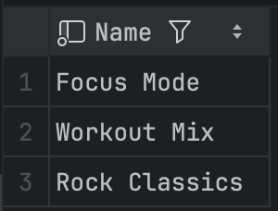

8. Средната продължителност на песните във всеки албум, топ 10 по средна продължителност
SELECT a.Title AS Album, AVG(s.Duration) AS AvgDuration
FROM Albums AS a
JOIN Songs AS s ON a.AlbumId = s.AlbumId
GROUP BY a.AlbumId
ORDER BY AvgDuration DESC
LIMIT 10;
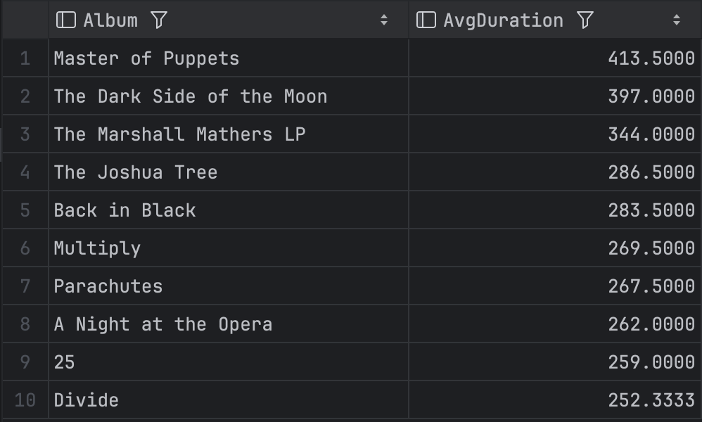

9. Списък на всички потребители и общия брой песни в плейлистите им, топ 10 по брой песни
SELECT u.Username, COUNT(ps.SongId) AS TotalSongs
FROM Users AS u
JOIN UserPlaylists AS up ON u.UserId = up.UserId
JOIN PlaylistSongs AS ps ON up.PlaylistId = ps.PlaylistId
GROUP BY u.UserId
ORDER BY TotalSongs DESC
LIMIT 10;
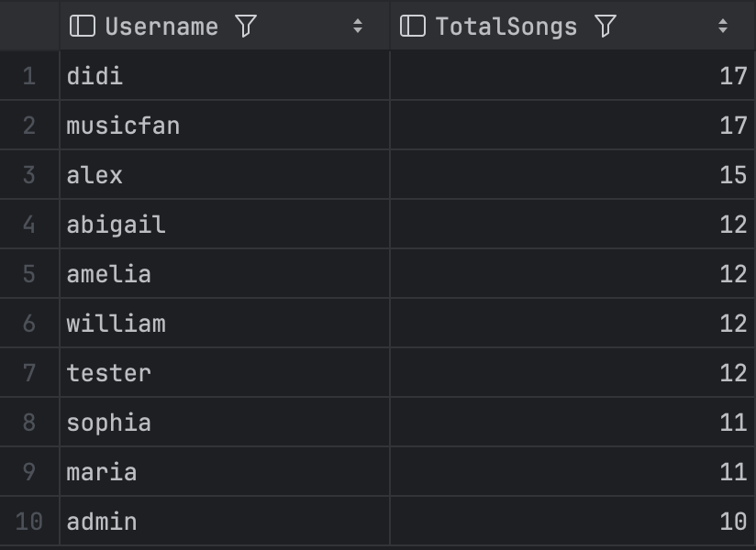

10. Артисти с поне 2 албума
SELECT ar.Name, COUNT(a.AlbumId) AS AlbumCount
FROM Artists AS ar
JOIN Albums AS a ON ar.ArtistId = a.ArtistId
GROUP BY ar.ArtistId
HAVING COUNT(a.AlbumId) >= 2;
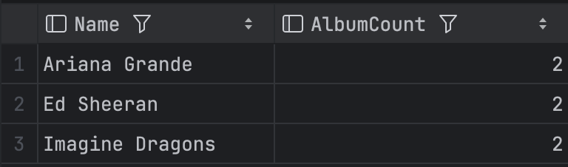
11. Плейлисти съдържащи поне една песен по-дълга от 280 секунди (04:40)
SELECT DISTINCT p.Name
FROM Playlists AS p
JOIN PlaylistSongs AS ps ON p.PlaylistId = ps.PlaylistId
JOIN Songs AS s ON ps.SongId = s.SongId
WHERE s.Duration > 280;
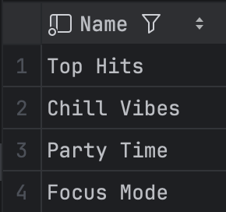

12. Топ 5 най-дълги песни
SELECT s.Title, s.Duration
FROM Songs AS s
ORDER BY s.Duration DESC
LIMIT 5;
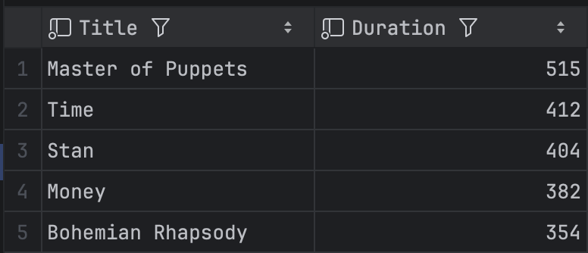

13. Всички песни в плейлиста 'Top Hits' подредени по продължение
SELECT s.Title, s.Duration
FROM Songs AS s
JOIN PlaylistSongs AS ps ON s.SongId = ps.SongId
JOIN Playlists AS p ON ps.PlaylistId = p.PlaylistId
WHERE p.Name = 'Top Hits'
ORDER BY s.Duration DESC;
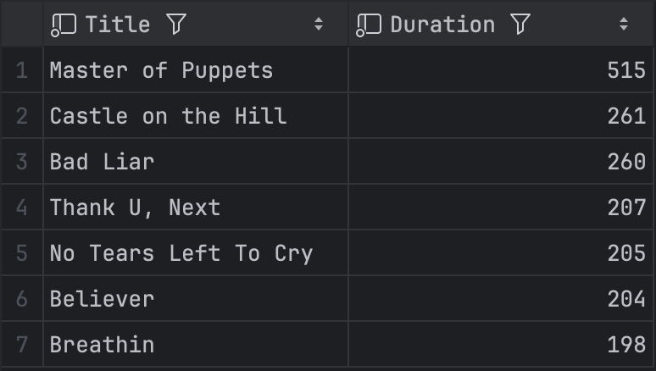

14. Всички потребители с техните плейлисти, топ 15 по азбучен ред
SELECT u.Username, p.Name AS PlaylistName
FROM Users AS u
JOIN UserPlaylists AS up ON u.UserId = up.UserId
JOIN Playlists AS p ON up.PlaylistId = p.PlaylistId
ORDER BY u.Username
LIMIT 15;
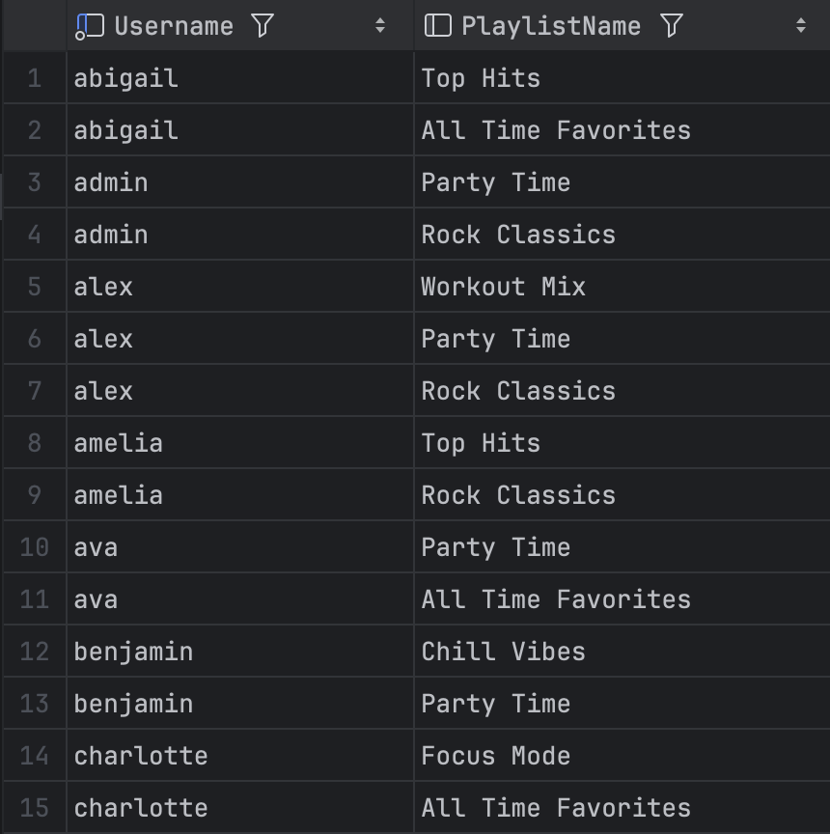
15. Общия брой песни за всеки артист, топ 15
SELECT ar.Name, COUNT(s.SongId) AS SongCount
FROM Artists AS ar
JOIN Albums AS a ON ar.ArtistId = a.ArtistId
JOIN Songs AS s ON a.AlbumId = s.AlbumId
GROUP BY ar.ArtistId
LIMIT 15;
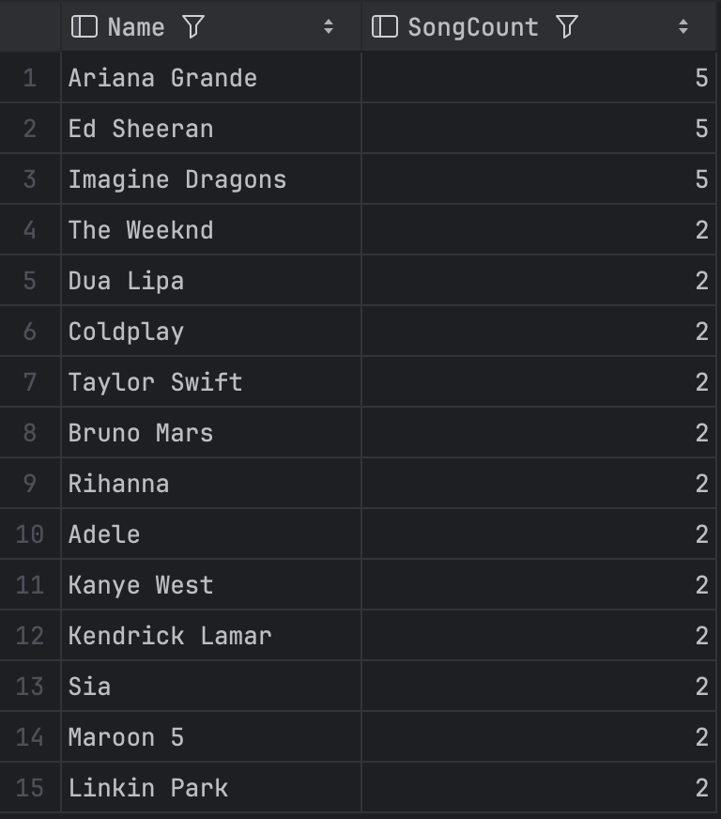

16. Артисти, които имат албум с повече от 2 песни
SELECT Name
FROM Artists
WHERE ArtistId IN (
SELECT a.ArtistId
FROM Albums AS a
JOIN Songs AS s ON a.AlbumId = s.AlbumId
GROUP BY a.AlbumId
HAVING COUNT(s.SongId) > 2
);
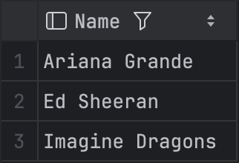

17. Плейлисти, съдържащи най-дългата песен в базата
SELECT DISTINCT p.Name
FROM Playlists AS p
JOIN PlaylistSongs AS ps ON p.PlaylistId = ps.PlaylistId
WHERE ps.SongId = (
SELECT s.SongId
FROM Songs AS s
ORDER BY s.Duration DESC
LIMIT 1
);


18. Потребители, които имат поне един плейлист с повече от 5 песни в него
SELECT DISTINCT u.Username
FROM Users AS u
JOIN UserPlaylists AS up ON u.UserId = up.UserId
JOIN PlaylistSongs AS ps ON up.PlaylistId = ps.PlaylistId
GROUP BY u.UserId, up.PlaylistId
HAVING COUNT(ps.SongId) > 5;
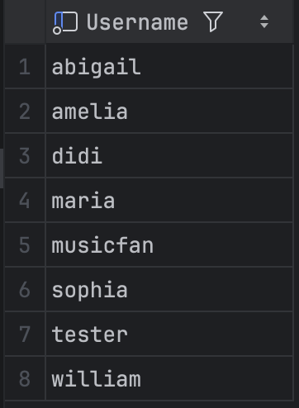

Същност на базата данни:
- Структура: Базата данни включва таблици за изпълнители, албуми, песни, плейлисти и потребители, както и свързващи таблици за реализиране на много-към-много връзки. Връзките между таблиците са ясно дефинирани чрез първични и външни ключове, което осигурява логическа последователност и целостта на данните.
- Функционалности: Извличане на информация за плайлисти, песни и албуми чрез MySQL заявки – например, заявка за всички песни по-дълги от 300 секунди.
- Динамичност: Базата данни поддържа актуализация и разширяване на информацията, като добавяне на нови изпълнители, албуми и песни, редактиране на съществуващи плейлисти или промяна на съдържанието им. Това позволява системата да се адаптира към постоянно нарастващия обем от музикално съдържание.
- Екипна работа: Реализиран от трима души, като задачите включват създаване на таблици, писане на заявки и тестване.

Използвана литература
https://dev.mysql.com/doc/workbench/en/
https://www.w3schools.com/MySQL/default.asp
https://www.chatgpt.com – за генериране на примерни данни

Заключение
Създадохме релационна база данни MusicHub с ясно дефинирани таблици и връзки между тях, която беше попълнена с данни и използвана за разработване на SQL заявки за извличане и анализ на информация за изпълнители, албуми, песни, плейлисти и потребители. Проектът демонстрира ефективното приложение на релационния модел и предоставя основа за бъдещо разширяване на функционалностите на музикалната платформа.

